**Министерство науки и высшего образования Российской Федерации**

**федеральное государственное автономное образовательное учреждение высшего образования**

**«Национальный исследовательский университет ИТМО»**

**(Университет ИТМО)**

Факультет инфокоммуникационных технологий

Отчет по дисциплине: **«Проектирование и реализация баз данных»**

Лабораторная работа "Разработка логической модели БД"

**«Тема задания»**

Выполнили:

Группа:

Проверила: Осетрова   
Ирина Станиславовна

Войтюк  
Татьяна Евгеньевна

Санкт-Петербург

2023СОДЕРЖАНИЕ

**ВВЕДЕНИЕ** 3

**ВЫПОЛНЕНИЕ РАБОТЫ** 6

**ЗАКЛЮЧЕНИЕ** 8

**СПИСОК ИСПОЛЬЗОВАННЫХ ИСТОЧНИКОВ** 9

**ПРИЛОЖЕНИЕ 1** 10

**ПРИЛОЖЕНИЕ 2** 11

**ПРИЛОЖЕНИЕ 3** 12

**ВВЕДЕНИЕ**









Целью лабораторной работы является разработка логической схемы БД для бизнес-приложения «тема».

Для достижения поставленной цели необходимо выполнить следующие задачи:

1. Исследовать предметную область. Формализовать предметную область.
2. Выявить основные сущности и их атрибуты.
3. Связать сущности (отношения).
4. Получить логическую схему.

**ВЫПОЛНЕНИЕ РАБОТЫ**





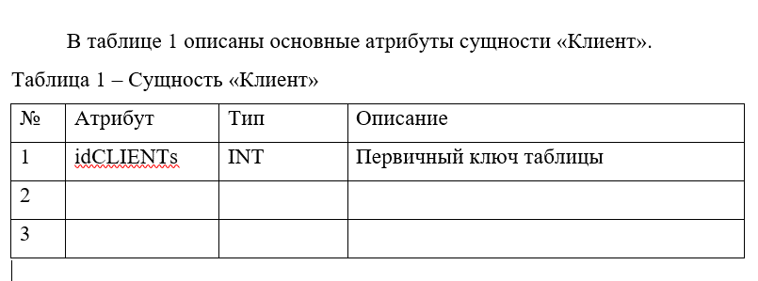



**ЗАКЛЮЧЕНИЕ**



**СПИСОК ИСПОЛЬЗОВАННЫХ ИСТОЧНИКОВ**

1. Интернет-торговля (рынок России): статья [Электронный ресурс]. – URL: https://www.tadviser.ru/index.php/%D0%A1%D1%82%D0%B0%D1%82%D1%8C%D1%8F:%D0%98%D0%BD%D1%82%D0%B5%D1%80%D0%BD%D0%B5%D1%82-%D1%82%D0%BE%D1%80%D0%B3%D0%BE%D0%B2%D0%BB%D1%8F_%28%D1%80%D1%8B%D0%BD%D0%BE%D0%BA_%D0%A0%D0%BE%D1%81%D1%81%D0%B8%D0%B8%29 (дата обращения 07.03.2023).
2. Приложение к решению Ученого совета Университета ИТМО от «29» ноября 2022 г. № 15 «ТРЕБОВАНИЯ К ВЫПУСКНЫМ КВАЛИФИКАЦИОННЫМ РАБОТАМ». – URL: https://student.itmo.ru/files/1314 (дата обращения 16.03.2023).

**ПРИЛОЖЕНИЕ 1**

РАСПРЕДЕЛЕНИЕ РОЛЕЙ В КОМАНДЕ

**ПРИЛОЖЕНИЕ 2**

ДОМАШНЕЕ ЗАДАНИЕ СТУДЕНТА ФИО

ЭССЕ

КЕЙС

**ПРИЛОЖЕНИЕ 3**

ДОМАШНЕЕ ЗАДАНИЕ СТУДЕНТА ФИО

ЭССЕ

КЕЙС